INSTITUCIÓN EDUCATIVA PANEBIANCO AMERICADO
SEDE ATANASIO GIRARDOT
GRADO SEGUNDO

MAESTROS: LILIANA ARIAS VÁSQUEZ ASIGNATURA: CIENCIAS SOCIALES
YOLANDA OBREGÓN
JESÚS
Tema 3. LOS DERECHOS DE LOS NIÑOS

INTRODUCCIÓN
En clases hemos dialogado sobre los derechos de los niños, recuerdas ¿qué es un derecho? ¿Por qué son importantes los derechos de los niños?
ACTIVIDAD 1. ¿CUÁLES SON TUS DERECHOS COMO NIÑO O NIÑA? (1sesión)
Con el acompañamiento de un adulto, consulto ¿Cuáles son los derechos de los niños? , los escribo en mi cuaderno de sociales y represento cada uno por medio de un dibujo.
ACTIVIDAD 2. Sopa de letras. (1 sesión)
Realiza las siguientes fichas de trabajo con base en lo trabajado sobre los derechos de la niñez.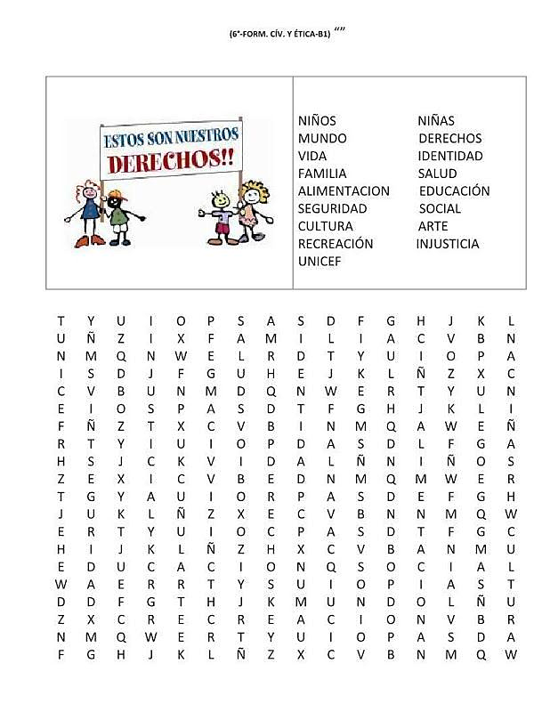
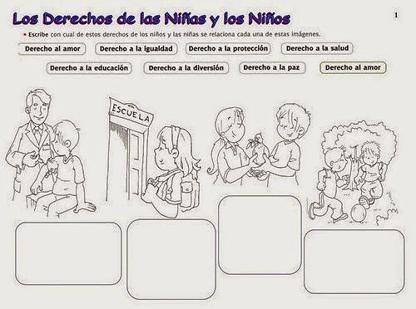
RECUERDA:
